Exercícios de Matrizes

1:-) Uma empresa de transporte interestadual deseja calcular a distância percorrida pelos seus ônibus. São várias linhas de percurso interestadual. Para cada linha, é fornecido o percurso de cada ônibus, contendo os seguintes dados:
- Número da linha;
- Número de cidades percorridas;
- Códigos de todas as cidades percorridas.
Exemplo:
Nº linha: 103
Nº cidades percorridas: 08
Códigos das cidades percorridas: 01, 05, 07, 03, 09, 06, 08, 11

Esses dados indicam que a linha número 103 percorre oito cidades, na seguinte ordem:
Da cidade 01 para a cidade 05;
Da cidade 05 para a cidade 07;
Da cidade 07 para a cidade 03;
Da cidade 03 para a cidade 09;
Da cidade 09 para a cidade 06;
Da cidade 06 para a cidade 08;
Da cidade 08 para a cidade 11.

Cada ônibus percorre no máximo de 24 cidades.
Para calcular a distância entre as cidades, a empresa possui uma matriz de distâncias (30x30):

 | 1 | 2 | 3 | 4 | 5 | ... | 30
1 | 0 | 15 | 10 | 18 | 50 | ... | 90
2 | 15 | 0 | 25 | 42 | 120 | ...
3 | 10 | 25 | 0 | 12 | 95 | ...
4 | 18 | 42 | 12 | 0 | 135 | ...
5 | 50 | 120 | 95 | 135 | 0
: | : | : | : | : | : | : | :
30 | 90 |  |  |  |  |  | 0

Faça um programa em Pascal, contendo:
- A leitura da matriz de distâncias de cidades;
- A leitura das várias linhas interestaduais (a leitura da linha termina quando se digita 9999) e o cálculo da distância que o ônibus percorre em cada linha;
- A linha que tem a maior e a menor distância a ser percorrida.

2:-) Faça um programa que leia uma matriz 12 x 12 e calcule e escreva:
- o menor elemento e a sua posição (índices) da área hachurada;
- a média dos elementos da área hachurada.

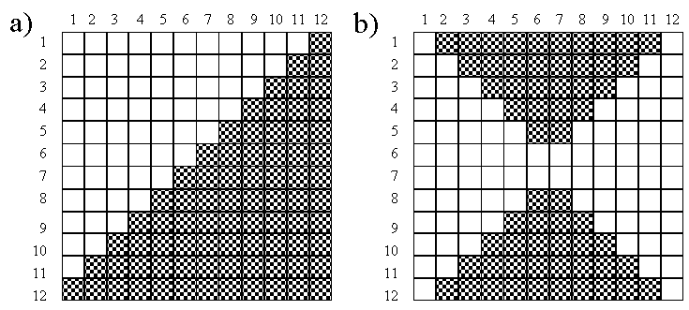

3:-) Um elemento Aij de uma matriz é dito ponto de sela da matriz A se, e somente se, Aij for ao mesmo tempo o menor elemento da linha i e o maior elemento da coluna j. Faça um programa que carregue uma matriz de ordem 5x7, verifique se a matriz possui ponto de sela e, se possuir, mostre seu valor e sua localização.

Exemplo:

1 | 1 | 2 | 3 | 4 | 5 | 6 | 7
2 | 2 | 3 | 4 | 5 | 6 | 7 | 8
3 | 13 | 14 | 15 | 10 | 15 | 14 | 13
4 | 4 | 5 | 6 | 7 | 8 | 9 | 10
5 | 5 | 6 | 7 | 8 | 9 | 10 | 11
 | 1 | 2 | 3 | 4 | 5 | 6 | 7

Resultado:
O ponto de sela da matriz é o número 10 e está na linha 3 e coluna 4.

4:-) Faça um algoritmo que permita ao usuário escolher o tamanho de uma matriz quadrada (NxN), sendo este tamanho menor ou igual ao tamanho físico definido para ela, em seguida preencha-a conforme exemplo:

Tamanho da matriz: 9

 | 1 | 2 | 3 | 4 | 5 | 6 | 7 | 8 | 9
1 | 1 | 1 | 1 | 1 | 1 | 1 | 1 | 1 | 1
2 | 1 | 2 | 2 | 2 | 2 | 2 | 2 | 2 | 1
3 | 1 | 2 | 3 | 3 | 3 | 3 | 3 | 2 | 1
4 | 1 | 2 | 3 | 4 | 4 | 4 | 3 | 2 | 1
5 | 1 | 2 | 3 | 4 | 5 | 4 | 3 | 2 | 1
6 | 1 | 2 | 3 | 4 | 4 | 4 | 3 | 2 | 1
7 | 1 | 2 | 3 | 3 | 3 | 3 | 3 | 2 | 1
8 | 1 | 2 | 2 | 2 | 2 | 2 | 2 | 2 | 1
9 | 1 | 1 | 1 | 1 | 1 | 1 | 1 | 1 | 1

